
Samsung dan Hyundai Motor Group Hadirkan Gaya Hidup Modern dengan Menghubungkan Smart Home dan Mobil
Hubungkan platform SmartThings dari Samsung dengan mobil milik Hyundai Motor Group untuk hadirkan solusi gaya hidup modern

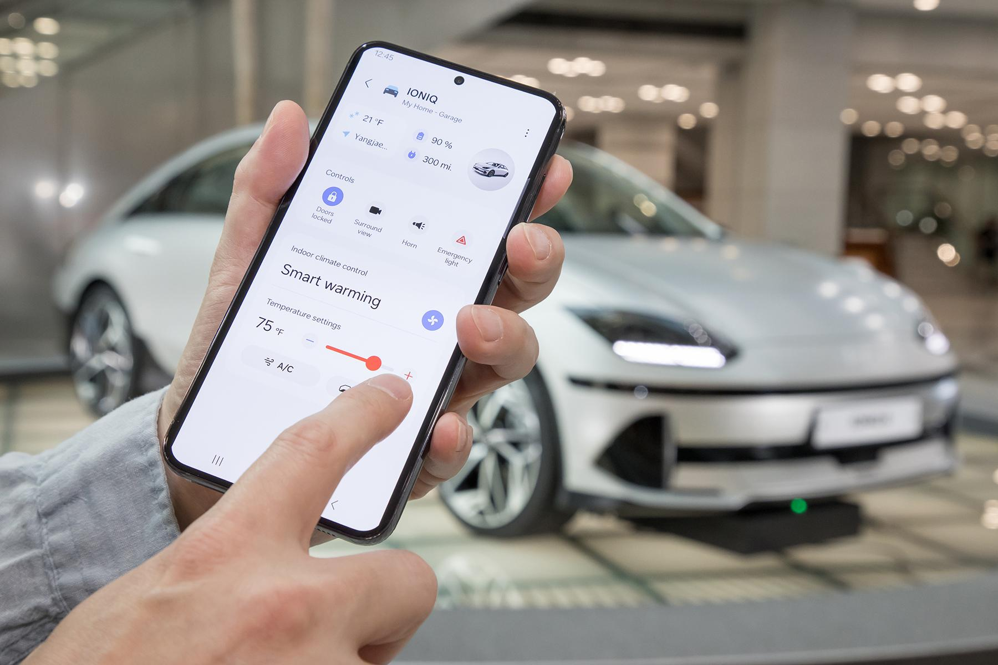
Contoh layanan Rumah-ke-Mobil dan Mobil-ke-Rumah yang akan dikembangkan

Samsung Electronics Co, Ltd umumkan kolaborasi dengan Hyundai Motor Group untuk memperluas platform SmartThings guna mendukung mobil yang terhubung, termasuk kendaraan listrik atau electronic vehicles (EV). Pengumuman ini disampaikan setelah kedua perusahaan menandatangani Memorandum of Understanding (MOU) pada tanggal 3 Januari untuk mengembangkan solusi bagi gaya hidup masa depan yang mengintegrasikan rumah pintar dan mobil yang terkoneksi secara penuh.

Kedua perusahaan akan bekerja sama untuk menciptakan smart home generasi berikutnya untuk menghubungkan SmartThings Samsung dengan mobil yang terhubung dengan Hyundai dan Kia, termasuk mobil listrik untuk mengembangkan layanan "Rumah-ke-Mobil" dan "Mobil-ke-Rumah", serta layanan manajemen energi rumah yang terintegrasi.

Layanan Rumah-ke-Mobil dan Mobil-ke-Rumah menghubungkan smart home dengan sistem infotainment di dalam kendaraan, sehingga memungkinkan untuk kendali jarak jauh di kedua arah. Melalui platform SmartThings, pengguna akan dapat melakukan berbagai tindakan yang berkaitan dengan mobil mereka saat berada di rumah - menyalakan mobil, mengontrol AC, membuka dan menutup jendela, dan memeriksa status pengisian daya. Dan dari mobil, kontrol peralatan rumah tangga seperti TV, AC, dan pengisi daya listrik juga dapat dilakukan.

"Kolaborasi ini akan memungkinkan komunikasi dari Rumah-ke-Mobil dan layanan manajemen energi rumah terintegrasi yang dioptimalkan untuk gaya hidup masa depan," kata Chanwoo Park, Executive Vice President at Samsung Electronics. "Dengan menghubungkan platform SmartThings dengan kendaraan, kami akan dapat secara signifikan meningkatkan pengalaman konsumen di rumah dan mobil."

Pengguna akan dapat menyesuaikan lingkungan mereka dengan SmartThings dengan mengoperasikan beberapa perangkat secara bersamaan - termasuk kendaraan - melalui rutinitas seperti "rutinitas pagi hari" dan "rutinitas saat tiba di rumah." Sebagai contoh, ketika alarm pagi smartphone Galaxy berbunyi, gorden akan terbuka secara otomatis, dan lampu serta televisi akan menyala. Ketika pengguna siap untuk berangkat kerja, mobil pengguna akan otomatis menyesuaikan dengan suhu yang ideal. Selain itu, layar smartphone dan TV akan menampilkan informasi seperti sisa baterai dan jarak tempuh mobil listrik.

"Ini adalah kesempatan untuk membuat layanan Mobil-ke-Rumah dan Rumah-ke-Mobil yang terhubung menjadi lebih nyaman di berbagai bidang," kata Haeyoung Kwon, Vice President of Hyundai and Kia's Infotainment Development Center. "Kami berencana untuk mempercepat pengembangan teknologi kami untuk terus membuat perjalanan pelanggan Hyundai dan Kia secara global menjadi lebih bermakna."

Layanan manajemen energi rumah yang terintegrasi akan memungkinkan pengguna untuk memantau berapa banyak energi yang dikonsumsi oleh perangkat yang terhubung di rumah mereka. Informasi energi dari mobil listrik dan pengisi daya mereka juga akan tersedia, sehingga pengguna dapat menyesuaikan waktu yang optimal untuk mengisi daya kendaraan mereka. Mobil listrik yang terhubung ke layanan manajemen energi rumah terintegrasi menawarkan kemungkinan untuk secara otomatis mengatur waktu optimal untuk pengisian daya dengan memperhitungkan harga yang berbeda berdasarkan waktu, program respons permintaan daya, data fotovoltaik, sistem penyimpanan energi, dan emisi karbon berdasarkan waktu.

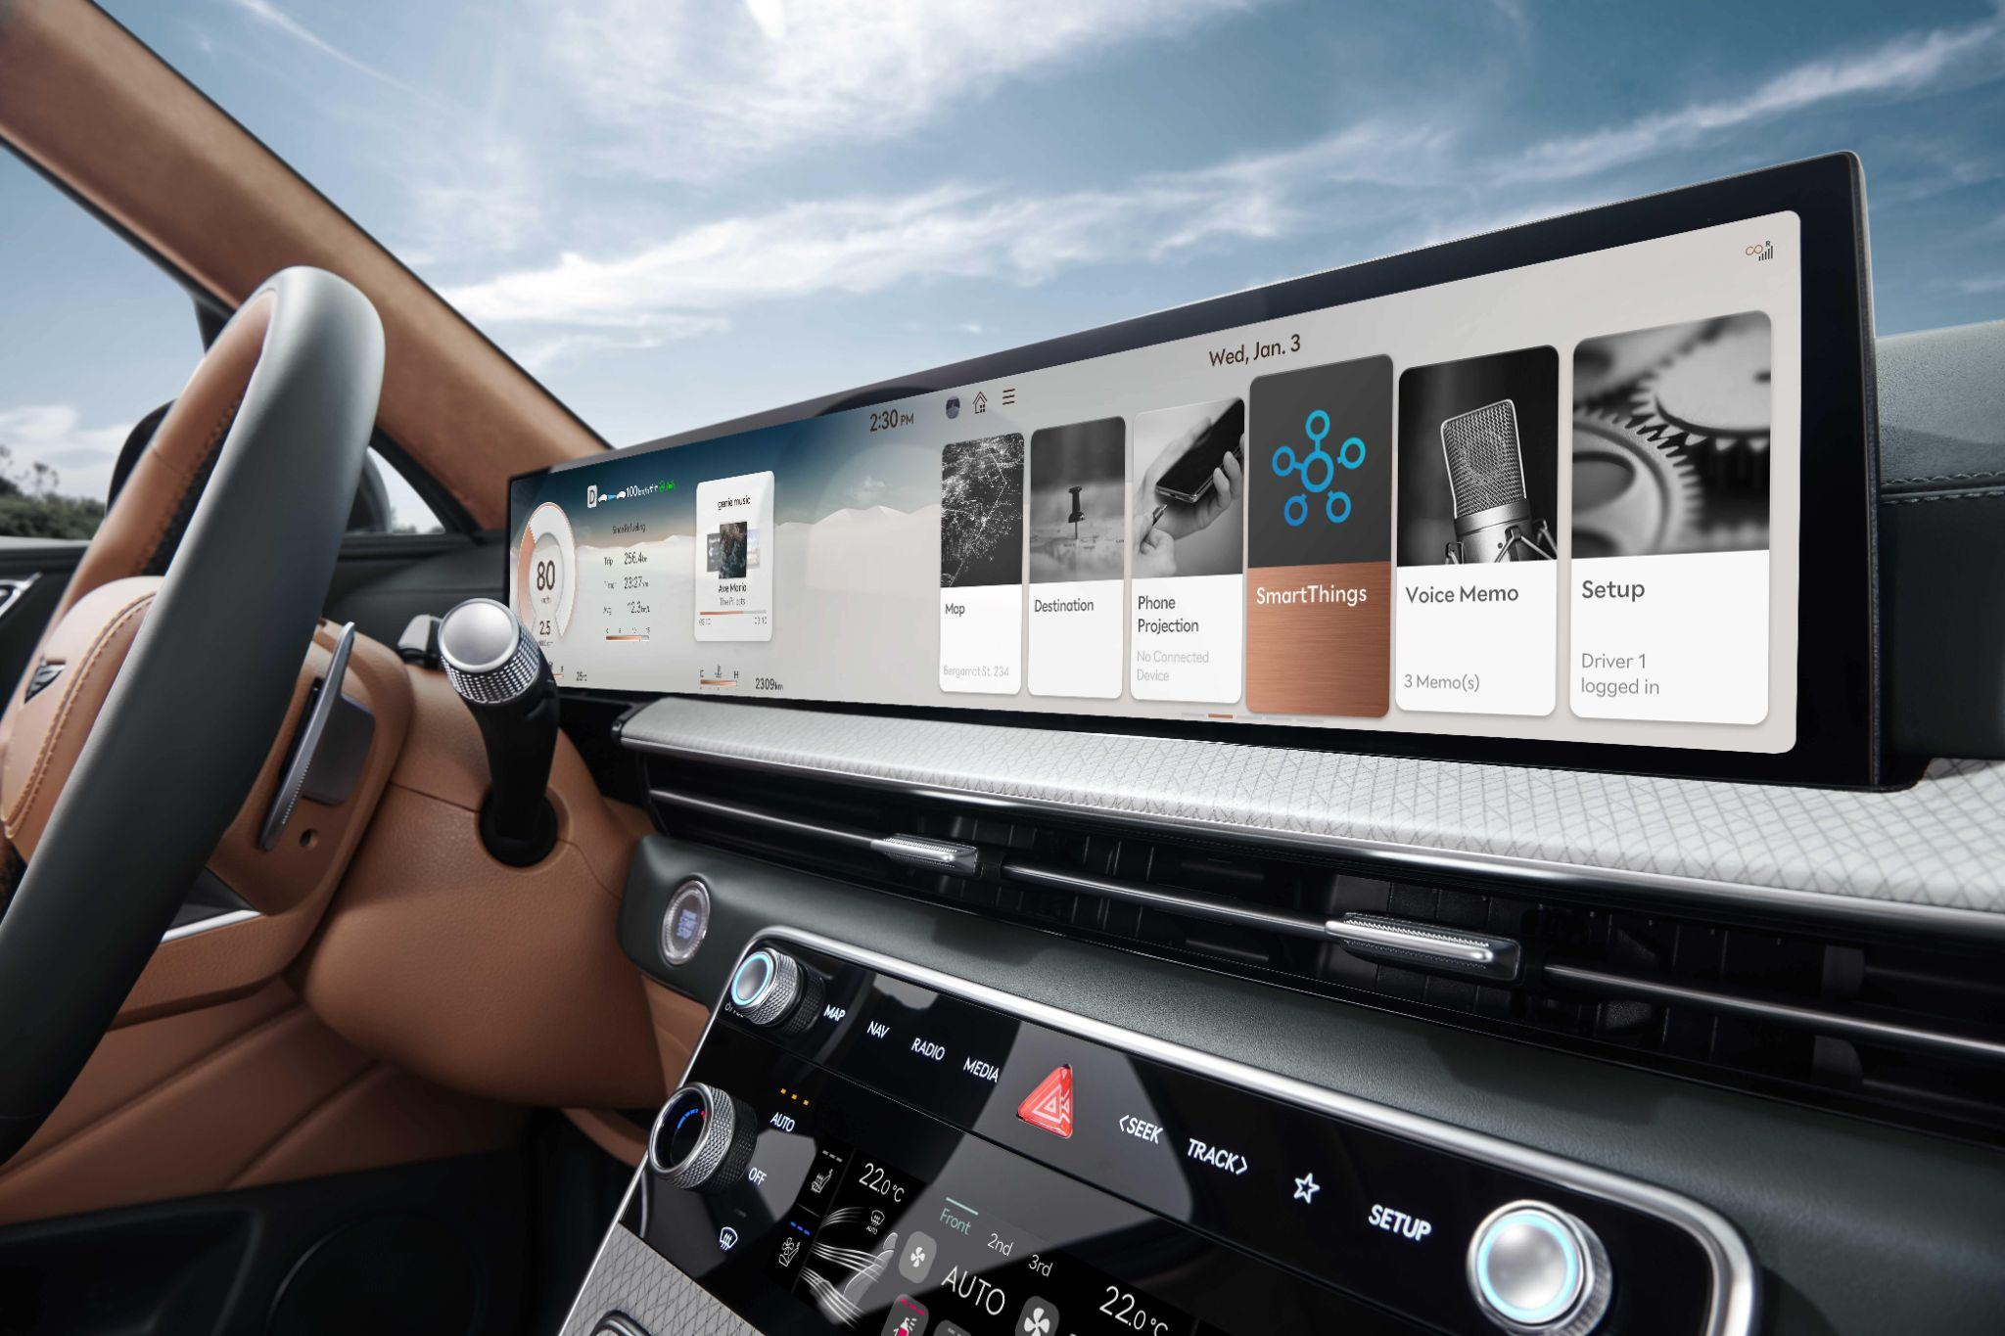
Contoh layanan Rumah-ke-Mobil dan Mobil-ke-Rumah yang akan dikembangkan
Untuk lebih memperkuat layanan Mobil-ke-Rumah, Samsung bekerja sama dengan HARMAN, anak perusahaan yang sepenuhnya dimiliki oleh Samsung Electronics. "Ready Upgrade" dari HARMAN adalah produk paket kokpit digital yang memungkinkan peningkatan perangkat keras dan perangkat lunak. Dengan Ready Upgrade, pengguna akan dapat menginstal fungsi SmartThings untuk memanfaatkan berbagai layanan Car-to-Home.

Tentang Samsung Electronics Co, Ltd.

Samsung menginspirasi dunia dan membentuk masa depan dengan ide dan teknologi transformatif. Perusahaan ini mendefinisikan ulang dunia TV, smartphone, wearables, tablet, peralatan rumah tangga, sistem jaringan dan memori, sistem LSI, foundry dan solusi LED, serta menghadirkan pengalaman terhubung yang mulus melalui ekosistem SmartThings dan kolaborasi terbuka dengan para mitra. Untuk berita terkini, silakan kunjungi Samsung Newsroom di news.samsung.com.

Tarif yang lebih tinggi diterapkan tergantung pada musim dan waktu.
Insentif diberikan kepada rumah tangga yang berpartisipasi untuk mengurangi konsumsi energi sebagai respons terhadap sinyal DR selama jam-jam sibuk, saat penggunaan daya terkonsentrasi.
Pemantauan produksi/konsumsi/penyimpanan energi listrik melalui PV/ESS.
Emisi dan pengurangan karbon dipantau melalui informasi mengenai jumlah karbon yang dipancarkan saat mengkonsumsi 1KWh listrik.

